MIKE URBAN über Batchdatei starten

Warum eine Batchdatei verwenden?
Teilweise kommt es beim Beenden von MIKE URBAN zu Fehlern. Zum Beispiel wird im Hintergrund der Prozess mui_server_manager.exe nicht geschlossen. Beim erneuten Start von MIKE URBAN kommt es dann zu einer unvollständigen Einbindung der Sprachpakete und der Funktionsumfang der Software wird begrenzt.
Damit bei jedem Start von MIKE URBAN diese ungewollt aktiven Prozesse geschlossen werden, kann eine Batchdatei (.bat) verwendet werden.

Installation und Verwendung
- Laden Sie sich den Container mu_batchmode_v2014_de.zip herunter
- Entpacken Sie alle Dateien
- Kopieren Sie die Dateien MU.bat und MU (Verknüpfung) in den Ordner C:\Programme (x86)\DHI\--Version--\bin
- Passen Sie die Datein wie nachfolgend beschrieben an Ihre Spracheinstellung und die MIKE URBAN Version an
- Kopieren Sie die Verknüpfung MU nach Wahl auf den Desktop oder ins Startmenü

Details zur Batchdatei
@echo off
taskkill /F /FI "IMAGENAME EQ muiServerManager.exe"
taskkill /F /FI "IMAGENAME EQ MU.exe"
cd "C:\Programme (x86)\DHI14\bin"
Start MU.exe
Exit
Die Datei kann in einem Texteditor erstellt und mit der Endung .bat gespeichert werden. Danach erkennt Windows automatisch das es sich um eine Stapelverarbeitung handelt und fügt die integrierten Befehle nacheinander aus.

Anpassen an Windows Sprache und MIKE URBAN Version
Die Batchdatei muss an die lokale Betriebssystemsprache und die Version von MIKE URBAN angepasst werden. Die Anpassungen beziehen sich dabei auf den Dateipfad zum Ordner, in welchem die ausführbaren Dateien abgelegt sind. Dieser Dateipfad setzt sich folgendermaßen zusammen:
C: | \Programme (x86)  \Program Files (x86) | \DHI | 14  16 | \bin

Details zur Verknüpfung
Weiterhin müssen die Einstellungen der Verknüpfung an das jeweilige System angepasst werden. Diese sind über Rechtsklick/Eigenschaften im Reiter "Verknüpfung" zu finden.
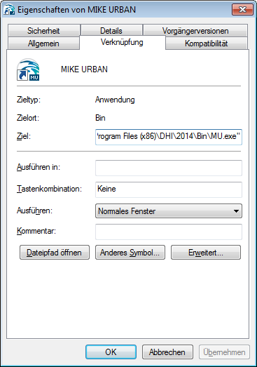
Relevant sind hier die Felder Ziel: und Ausführen in:. Ausführen in: muss jedoch nicht unbedingt ausgefüllt werden.
Windows in Deutsch
MIKE URBAN Version | Dateipfad in .bat Datei | Einstellungen MU Verknüpfung
2014 | C:\Programme (x86)\DHI14\bin | Ziel: C:\Programme (x86)\DHI14\bin\MU.bat  Ausführen in: C:\Programme (x86)\DHI14\bin
2016 | C:\Programme (x86)\DHI16\bin | Ziel: C:\Programme (x86)\DHI16\bin\MU.bat  Ausführen in: C:\Programme (x86)\DHI16\bin
Windows in Englisch
MIKE URBAN Version | Dateipfad in .bat Datei | Einstellungen MU Verknüpfung
2014 | C:\Program Files (x86)\DHI14\bin | Ziel: C:\Program Files (x86)\DHI14\bin\MU.bat  Ausführen in: C:\Programme (x86)\DHI14\bin
2016 | C:\Program Files (x86)\DHI16\bin | Ziel: C:\Program Files (x86)\DHI16\bin\MU.bat  Ausführen in: C:\Programme (x86)\DHI16\bin

Ändern der Standard MIKE URBAN Verknüpfung im Startmenü
Navigieren Sie zum Startmenü in den Ordner MIKE URBAN. Abhängig von Ihrer MIKE URBAN Version liegt dieser entweder unter Startmenü/MIKE URBAN 2016 oder in Startmenü/MIKE by DHI 2014/MIKE URBAN. Dort können Sie die Eigenschaften der Verknüpfung MIKE URBAN über einen rechten Mausklick aufrufen und wie vorher beschrieben anpassen.1)

Offene Punkte
- Könnte es sein, dass die Batchdatei und die Verknüpfung auch in einem deutschsprachigen Windows die englischsprachigen Pfade verwenden kann?

1) Als Standardprogramm zum Öffnen von .mdb-Dateien kann die Batchdatei nicht gesetzt werden, denn der Dateiname der .mdb Datei geht im Startprozess der Batchdatei verloren und MIKE URBAN startet ohne eine Datenbank zu öffnen.

